

UNIVERSIDADE DE SÃO PAULO
Escola Superior de Agricultura “Luiz de Queiroz”
Departamento de Engenharia de Biossistemas

Aula Prática : Radiação do Corpo Negro, Cor e Temperatura de Superfícies

Professores: Sérgio Oliveira Moraes
Quirijn de Jong van Lier

1) Introdução
A busca da relação entre a “cor” dos corpos aquecidos e a correspondente temperatura data do século XIX, pela necessidade técnica e econômica de se conhecer a temperatura adequada para a fabricação de aço de boa qualidade, à partir do ferro fundente. A revolução subseqüente na Física, à partir do trabalho de Max Planck apresentado em dezembro de 1900, culminou com o nascimento do que viria a ser chamado de Mecânica Quântica, base para todas as incursões no mundo atômico. As conseqüências dessas descobertas permitiriam : medir a temperatura da superfície de corpos (oceanos, à partir de satélites; animais domésticos; alimentos e estrelas, entre outros) sem que haja contato, ou ainda conhecer a composição de corpos distantes (estrelas) ou próximos, utilizando-se métodos analíticos adequados . A metodologia para a medição da temperatura à distância baseia-se no princípio de que todo corpo a uma temperatura acima do zero absoluto ( 0K, cerca de -273 ºC ) emite Radiação Eletromagnética (REM) , emissão cuja intensidade depende apenas da temperatura em que o corpo se encontra.
Os estudos basearam-se na REM emitida por um objeto idealizado, a uma dada temperatura, denominado corpo negro. Um corpo negro é um absorvedor perfeito de radiação e também um emissor perfeito cuja emissão depende apenas da sua temperatura. Este absorvedor e emissor perfeito pode ser reproduzido por uma caixa com um pequeno orifício. A REM dentro de uma caixa cujas paredes são mantidas a uma temperatura T eventualmente atinge uma distribuição de equilíbrio para a energia por unidade de volume associada a cada comprimento de onda. Um pequeno orifício na parede da caixa permite que se obtenha informação sobre esta distribuição de energia no interior da caixa. O espectro de emissão que passa por esse orifício depende somente da temperatura e tem um caráter universal, sendo chamado de espectro de radiação do corpo negro ou espectro de radiação de cavidade.
O cálculo correto desta distribuição de energia foi realizado em 1900 por Max Planck e está associado à origem da Mecânica Quântica. O espectro de Planck, ou radiação do corpo negro, fornece a energia por unidade de comprimento de onda, λ, por unidade de área e por unidade de tempo, podendo ser escrito como:
$E_{λ}=\frac{2{πc}^{2}h}{λ^{5}}\frac{1}{\left(e^{{\text{hc}}/λ\text{kT}}−1\right)}$ (1)
onde h é a constante de Planck ( 6,63 x 10⁻³⁴ J s), c é a velocidade da luz no vácuo ( 3x10⁸ m/s) , e k , a constante de Boltzmann (1,38 x 10⁻²³ J/K).
A unidade de E_{λ} é dada por:
$$[E_{λ}]=\frac{[\text{energia}]}{[\text{tempo}]\text{.}[\text{área}]\text{.}[\text{comprimento}]}=\frac{J}{\left(s\text{.}m^{2}\text{.}m\right)}=\frac{W}{m^{3}}$$

A Figura 1 mostra a potência irradiada para corpos com diferentes temperaturas (de 3000 a 6000 K). A faixa visível do espectro, entre 380 e 750 nm, é mostrada em cores. Observa-se que um corpo mais quente emitirá mais radiação que um mais frio em todos os comprimentos de onda e que o máximo da radiação ocorre para λ menores conforme a temperatura do corpo aumenta.
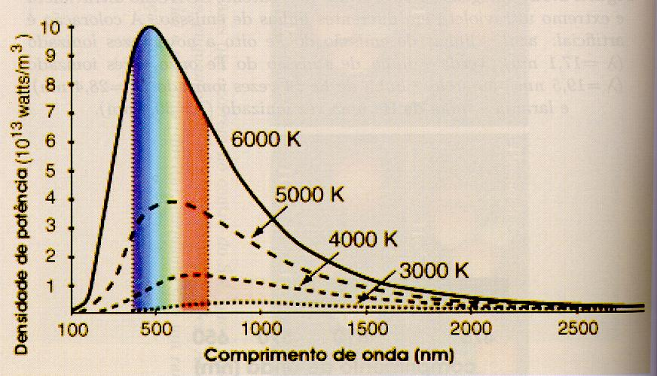
Figura 1. Espectro de emissão de corpo negro para corpos com diferentes temperaturas

A Figura 2 mostra, além dos espectros teóricos da Figura 1, os observados no topo da atmosfera e nível do mar, após serem atenuados por absorvedores situados na atmosfera terrestre.
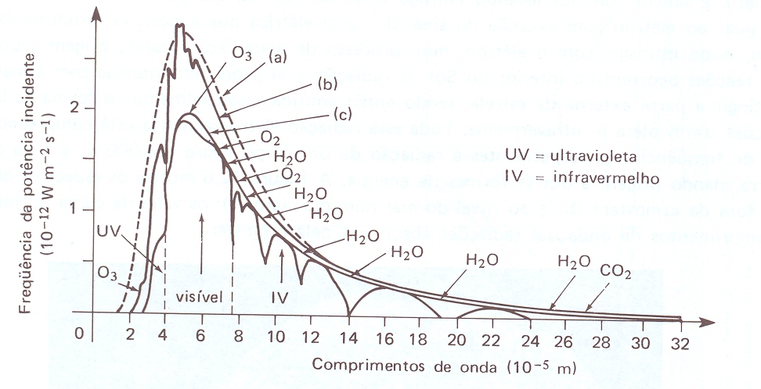
Figura 2 -Espectros da radiação: (a) de um corpo negro a 6000 K; (b) solar fora da atmosfera terrestre; (c) solar ao nível do mar. Okuno et al (1982)

Seja qual for o material de que é feito o corpo emissor (metal, corpo humano ou gás de hidrogênio), qualquer material irá emitir radiação da mesma maneira se estiver a uma mesma temperatura T, desde que absorva quase toda a radiação incidente. Nós, seres humanos, com temperatura em torno de 310 K, irradiamos a maior parte de nossa emissão em comprimentos de onda do infravermelho, ou calor.
A partir da distribuição de Planck (Equação 1) pode-se obter outras leis, que já haviam sido formuladas empiricamente antes de 1900. A primeira (obtida pela integração da equação 1, no intervalo entre zero e infinito) é a Lei de Stefan-Boltzmann, que fornece a densidade de fluxo total (somatório de todas as densidades de fluxo de energia correspondentes a todos os comprimentos de onda) emitido por um corpo a uma temperatura T:
$q=σ T^{4}$ (2)
onde T é a temperatura do corpo (K) e σ é a constante de Stefan-Boltzmann ( 5,67 x 10⁻⁸ W.m⁻². K⁻⁴).

A outra lei é a Lei do Deslocamento de Wien (obtida igualando-se a zero a derivada primeira da equação 1 em relação a λ ), que relaciona o comprimento de onda do máximo da distribuição de radiação com a temperatura do corpo emissor:
$λ_{\text{máx}}=\frac{ω}{T}$ (3)
onde ω é a constante de Wien ( 2,9 x 10⁻³ m.K ).
Para corpos reais, a equação (2) recebe uma correção por um fator ε , chamado de coeficiente de emissividade , que compara com um corpo negro a habilidade dos corpos reais de emitirem energia em um determinado comprimento de onda :
$q= ε σ T^{4}$ (4)
O fator ε (λ) expressaria o grau de enegrecimento do corpo (Sellers, 1965, citado por Varejão-Silva,2001), ou seja, o quanto sua emitância se aproxima da do corpo negro. A tabela seguinte apresenta o coeficiente de emissividade para algumas superfícies.

Tabela 1. Coeficiente de emissividade (ε (λ)) para algumas superfícies
Superfícies diversas | ε | Superfícies de folhas | ε
Água | 0,92 a 0,96 | Algodão | 0,96 a 0,97
Areia molhada | 0,95 | Cana de açucar | 0,97 a 0,98
Areia seca | 0,89 a 0,90 | Feijão | 0,93 a 0,94
Gelo | 0,82 a 0,995 | Fumo | 0,97 a 0,98
Solo molhado | 0,95 a 0,98 | Milho | 0,94 a 0,95
Fonte: Varejão-Siva, 2001, pág.197.

É fácil mostrar (calcule!), utilizando a Lei de Wien, que o máximo do espectro irradiado por humanos se encontra nos comprimentos de onda do infravermelho, ou calor. com comprimentos de onda da ordem de micrometros.

Exemplo1: A partir do fluxo radiante emitido pelo Sol, Q = 3,854 x 10²⁶ W, estime a temperatura T, da superfície do Sol, sabendo que o fluxo radiante é a densidade de fluxo, q, multiplicada pela área emissora do Sol, ou seja, a área de uma esfera de raio R_{s}, que é 4π R_{s}²: (Dados:R_{s} = 6,96 x 10⁸ m $e q=4π{\text{Rs}}^{2}{σT}^{4}$, ε=1)

PRÁTICA

Objetivos: Familiarizar o estudante com as definições que envolvem a emissão de radiação por superfícies com e sem cobertura vegetal, com a utilização de equações decorrentes da aplicação da Termodinâmica e de elementos da Mecânica Quântica à emissão de radiação térmica. Antes de realizar as atividades revise o assunto, por exemplo, em: http://www.leb.esalq.usp.br/aulas/lce200/Cap3.pdf

Material e Métodos
Calculadora científica, tabelas.
Considere os valores de temperatura da superfície (anos 2000 e 2001) e emissividades nos respectivos locais e datas , apresentados na Tabela 2. À partir dessas medidas calcular:
- as densidades de fluxo ( lei de Stefan-Boltzmann ,equação 4 ) correspondentes;
- os comprimentos de onda de máxima emissão espectral ( lei do deslocamento de Wien, equação 3) correspondentes;
- as respectivas emissões espectrais (equação 1),

Tabela 2: Parâmetros instantâneos obtidos em cinco diferentes alvos, para os dias 04/12/2000 e 04/10/2001, nas áreas estudadas (modificado de BALANÇO DE RADIAÇÃO EM ÁREAS IRRIGADAS UTILIZANDO IMAGENS LANDSAT 5 – TM, Silva et al, 2005)

preenchendo a Tabela 3.

Tabela 3. Valores de densidade de fluxo (q), comprimento de onda mais emitido ( λ_{máx}) e emitância espectral (E_{λ} ), calculados à partir dos parâmetros, emissividades e temperaturas da Tabela 2.
Parâmetros |  | densidade de fluxo,q (W/m²) | comprimento de onda, λ_{máx.} (m) | emissão espectral, E_{λ} (W/m³)
 |  | P1- Vegetação Irrigada
Emissividade sup., ε₀ | 0,99
Temp. sup. 2000 Ts ºC | 23,1
Temp. sup. 2001 Ts ºC | 24,7
 |  | P2- Solo exposto
Emissividade sup., ε₀ | 0,92
Temp. sup. 2000 Ts ºC | 37,5
Temp. sup. 2001 Ts ºC | 39,9
 |  | P3- Lago Sobradinho
Emissividade sup., ε₀ | 0,98
Temp. sup. 2000 Ts ºC | 20,8
Temp. sup. 2001 Ts ºC | 23,0
 |  | P4- Área Frutífera
Emissividade sup., ε₀ | 0,98
Temp. sup. 2000 Ts ºC | 23,3
Temp. sup. 2001 Ts ºC | 26,7
 |  | P5- Caatinga
Emissividade sup., ε₀ | 0,93
Temp. sup. 2000 Ts ºC | 33,3
Temp. sup. 2001 Ts ºC | 35,7

Questões adicionais:
- Qual o significado de “albedo’?
- Como você explicaria as diferenças de temperaturas nas várias áreas estudadas?

Referências:
Nossa Estrela: O Sol - Coleção Temas Atuais de Física / SBF
Autor: Adriana Válio Roque Silva
Editora: Editora Livraria da Física
OKUNO, E., CALDAS, I. L., CHOW, C. Física para ciências biológicas e biomédicas. Editora Harbra ltda, 1982.
www.thermalphysics.org/photo/protopict.html
http://www.leb.esalq.usp.br/aulas/lce200/Cap3.pdf
http://www.leb.esalq.usp.br/aulas/lce200/emissaoabsorcao.pdf

A Tabela 2 foi retirada do texto:
BALANÇO DE RADIAÇÃO EM ÁREAS IRRIGADAS UTILIZANDO IMAGENS LANDSAT 5 - TM
BERNARDO BARBOSA DA SILVA1, GLÁUCIA MIRANDA LOPES e PEDRO VIEIRA DE AZEVEDO¹
¹Departamento de Ciências Atmosféricas da Universidade Federal de Campina Grande
Av. Aprígio Veloso, 822. Bodocongó. 58.109-970. Campina Grande, PB - Brasil
E-mail: bernardo@dca.ufcg.edu.br, pvieira@dca.ufcg.edu.br
Revista Brasileira de Meteorologia, v.20, n.2, 243-252, 2005

